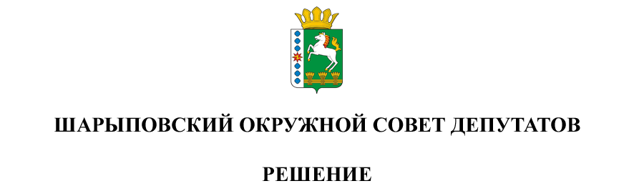

31.08.2023 г. Шарыпово № 32-272р

О признании утратившими силу нормативно-правовых актов

В соответствии с Законом Красноярского края от 19.12.2019 № 8-3522 «Об объединении всех поселений, входящих в состав Шарыповского района Красноярского края, и наделении вновь образованного муниципального образования статусом муниципального округа», руководствуясь ст. 23 Устава Шарыповского муниципального округа окружной Совет депутатов

РЕШИЛ:

1. Признать утратившими силу:

- Решение Березовского сельского Совета депутатов от 18.12.2014 № 132 «Об установлении дополнительных оснований признания безнадежными к взысканию недоимки, задолженности по пеням, штрафам и процентам по местным налогам и сборам»;

- Решение Березовского сельского Совета депутатов от 06.06.2019 № 16 «О внесении изменений в Решение Березовского сельского Совета депутатов от 18.12.2014 № 132 «Об установлении дополнительных оснований признания безнадежными к взысканию недоимки, задолженности по пеням, штрафам и процентам по местным налогам и сборам»»;

- Решение Ивановского сельского Совета депутатов от 30.08.2017 № 26 «О внесении изменений в Решение Ивановского сельского Совета депутатов от 11.12.2014 г. № 34 «Об установлении дополнительных оснований признания безнадежными к взысканию недоимки, задолженности по пеням, штрафам и процентам по местным налогам и сборам»»;

- Решение Ивановского сельского Совета депутатов от 28.03.2018 № 6 «О внесении изменений в Решение Ивановского сельского Совета депутатов от 11.12.2014 г. № 34 «Об установлении дополнительных оснований признания безнадежными к взысканию недоимки, задолженности по пеням, штрафам и процентам по местным налогам и сборам»»;

- Решение Новоалтатского сельского Совета депутатов от 30.12.2014 № 27-р «Об установлении дополнительных оснований признания безнадежными к взысканию недоимки, задолженности по пеням, штрафам и процентам по местным налогам и сборам»;

- Решение Парнинского сельского Совета депутатов от 30.08.2017 № 23-60 «О внесении изменений в Решение Парнинского сельского Совета депутатов от 27.04.2015 № 60-191 «Об установлении дополнительных оснований признания безнадежными к взысканию недоимки, задолженности по пеням, штрафам и процентам по местным налогам и сборам»»;

- Решение Холмогорского сельского Совета депутатов от 14.11.2017 № 11-71р «О внесении изменений в Решение Холмогорского сельского Совета депутатов от 22.12.2014 № 196-р «Об установлении дополнительных оснований признания безнадежными к взысканию недоимки, задолженности по пеням, штрафам и процентам по местным налогам и сборам»»;

- Решение Холмогорского сельского Совета депутатов от 22.03.2018 № 12-88р «О внесении изменений в Решение Холмогорского сельского Совета депутатов от 22.12.2014 № 196-р «Об установлении дополнительных оснований признания безнадежными к взысканию недоимки, задолженности по пеням, штрафам и процентам по местным налогам и сборам»»;

- Решение Шушенского сельского Совета депутатов от 25.03.2015 № 13 «Об установлении дополнительных оснований признания безнадежными к взысканию недоимки, задолженности по пеням, штрафам и процентам по местным налогам и сборам».

[2](consultantplus://offline/ref=68C30F7DAB725ACC5D0C875A7EA674DE2EC39A759704A5975DD7D031710C50AF77A3E90B06D9BFFDD92C3DA6D19A319D1B8BF0C3A27A03B30EAFF3rATCG). Контроль за исполнением настоящего решения возложить на постоянную комиссию по бюджету и финансовым вопросам (Кузнецов С.В.).

3. Настоящее Решение вступает в силу в день, следующий за днем его официального опубликования в печатном издании «Ведомости Шарыповского района» и подлежит размещению на официальном сайте Шарыповского муниципального округа в сети Интернет.

|  |  |
| --- | --- |
| Председатель  _______________ Т.В. Варжинская | Глава округа  __________________ Г.В. Качаев |